SIKLUS I PERTEMUAN I : MEMBUAT RUMPUT
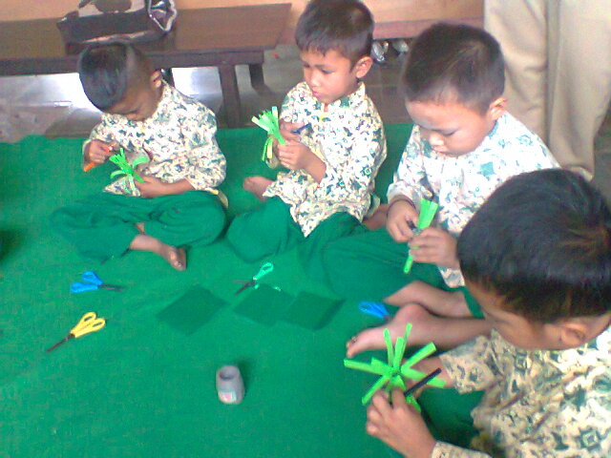
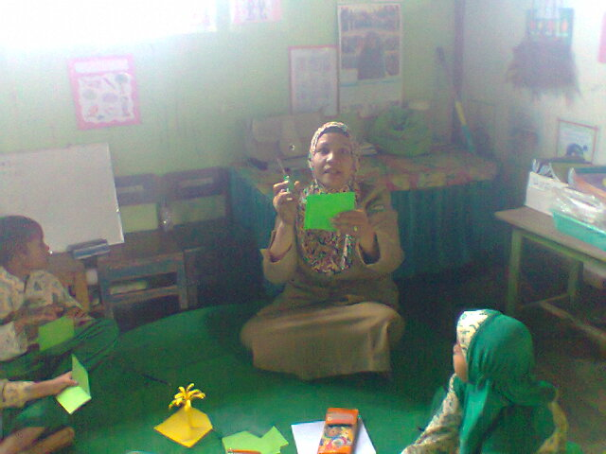
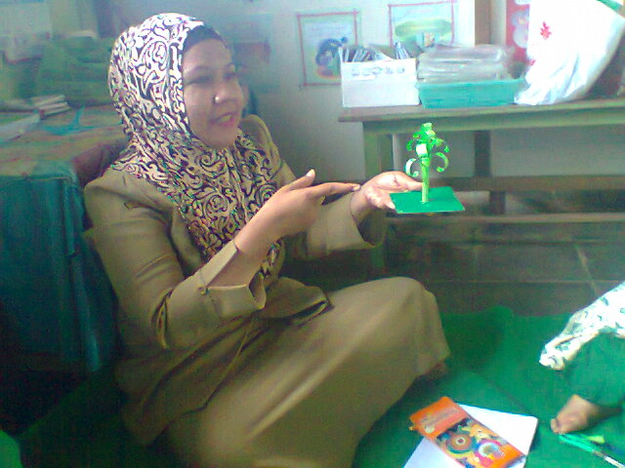

Menjelaskan Bentuk Yang Akan Dibuat Memperlihatkan Contoh Anak Mengesplorasi Kertasnya

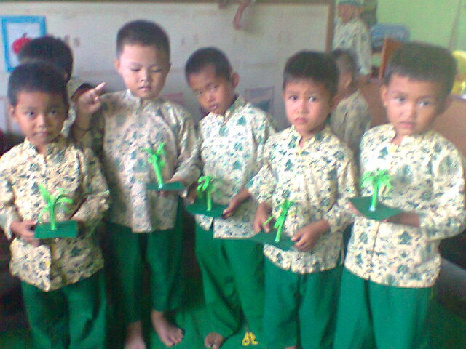
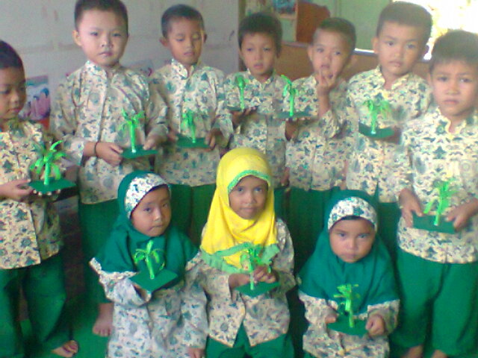
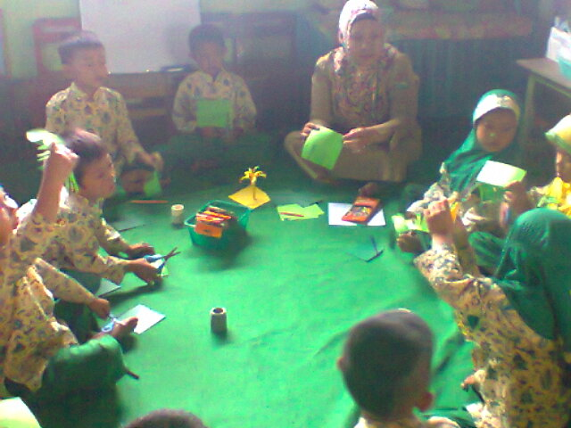

Guru Memberi Petunjuk / Bimbingan Hasil Karya Anak Hasil Karya Anak
SIKLUS I PERTEMUAN II: MEMBUAT PELANGI
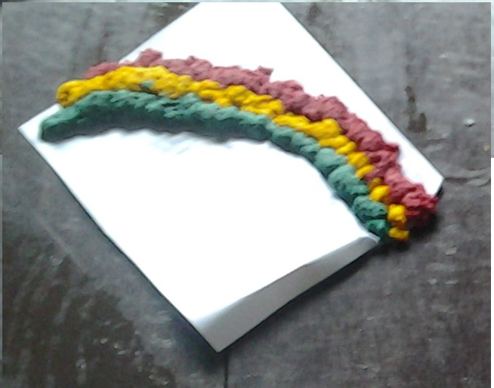
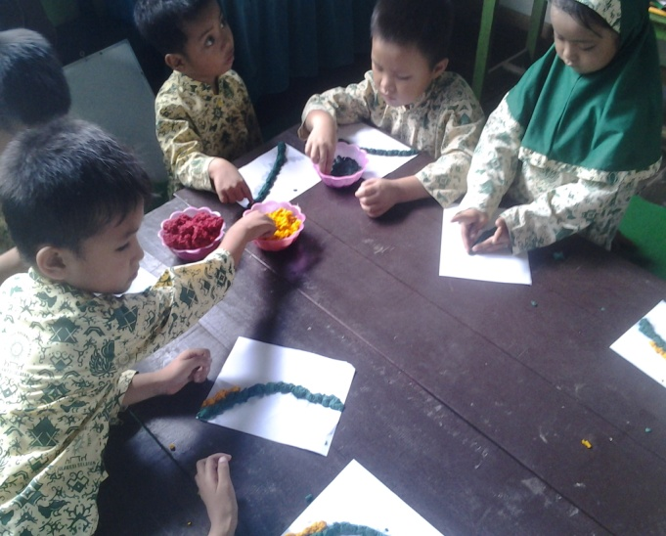
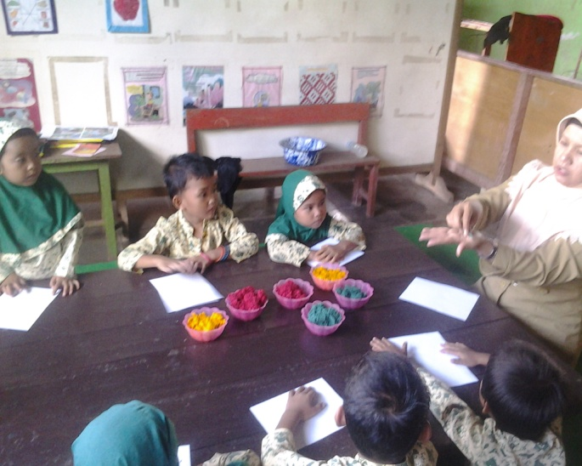

Menjelaskan Bentuk Yang Akan Dibuat Memperlihatkan Contoh Anak Mengesplorasi Kertasnya

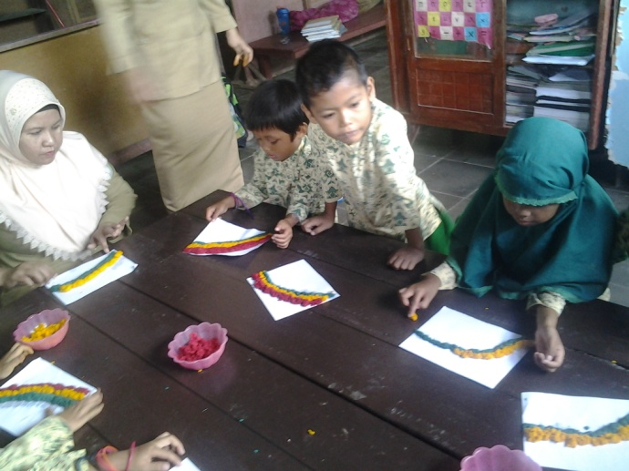
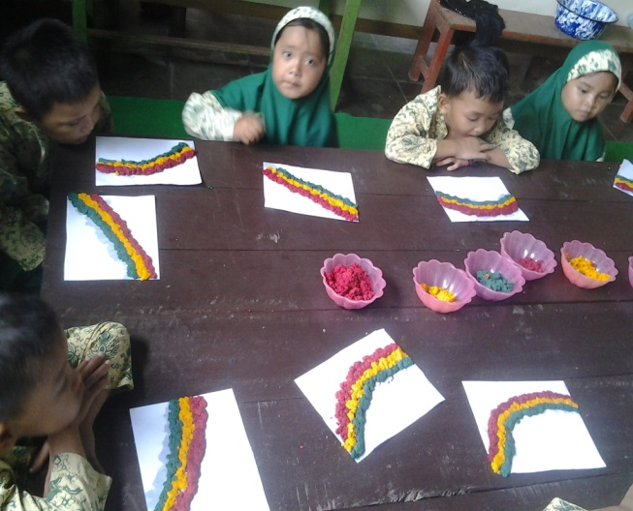
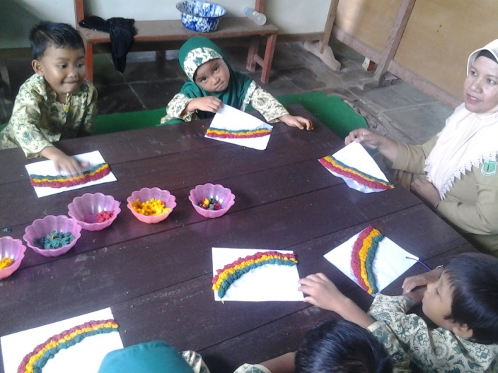

Guru Memberi Petunjuk / Bimbingan Hasil Karya Anak Hasil Karya Anak
SIKLUS II PERTEMUAN I: MEMBUAT BINGKAI FOTO
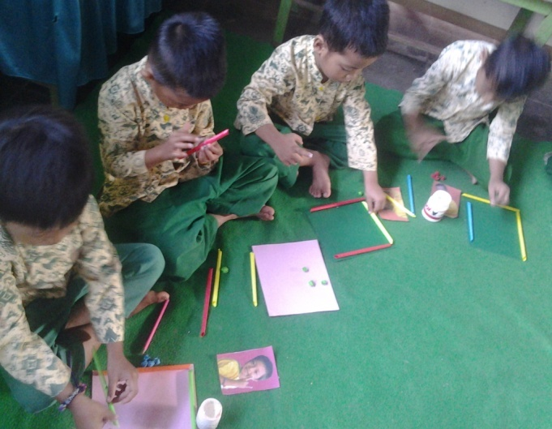
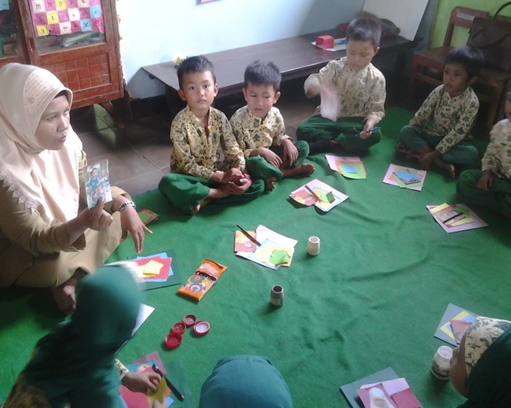
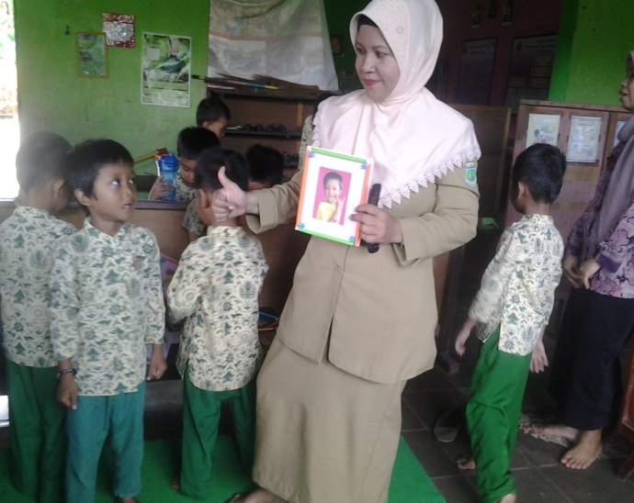

Menjelaskan Bentuk Yang Akan Dibuat Memperlihatkan Contoh Anak Mengesplorasi Kertasnya

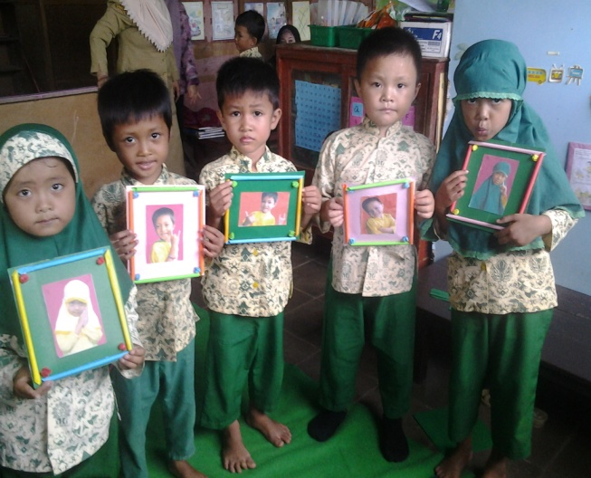
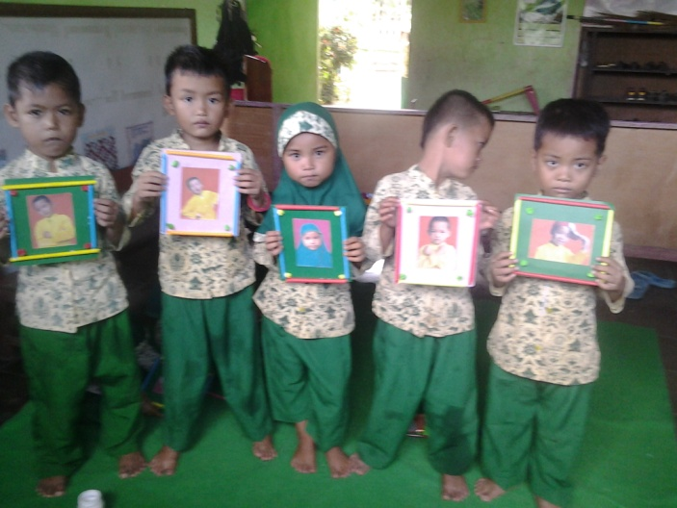
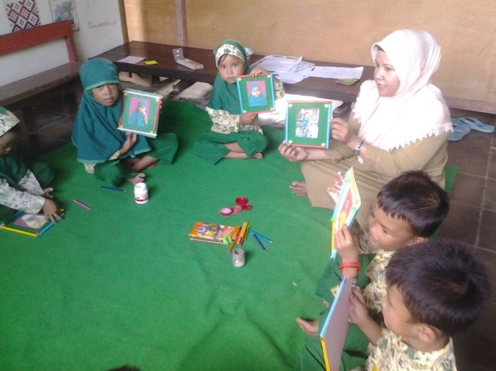

Guru Memberi Petunjuk / Bimbingan Hasil Karya Anak Hasil Karya Anak
SIKLUS II PERTEMUAN II: MEMBUAT JEMBATAN
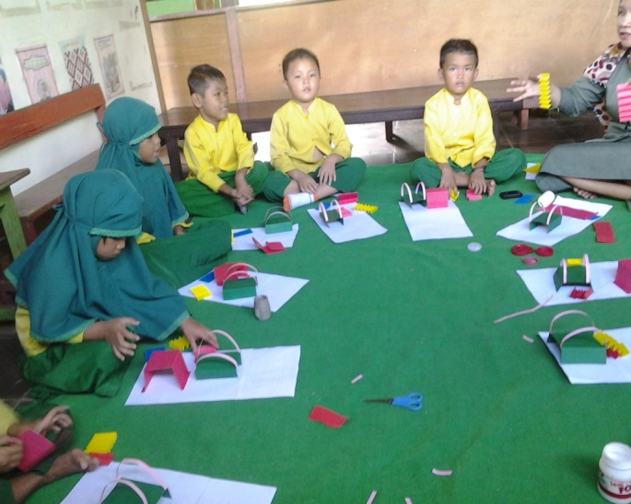
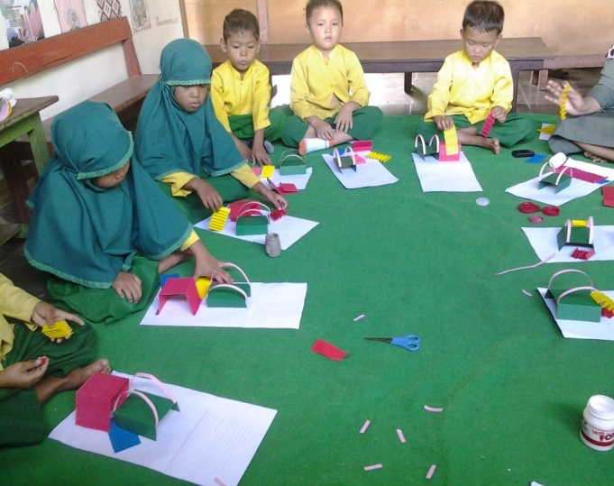
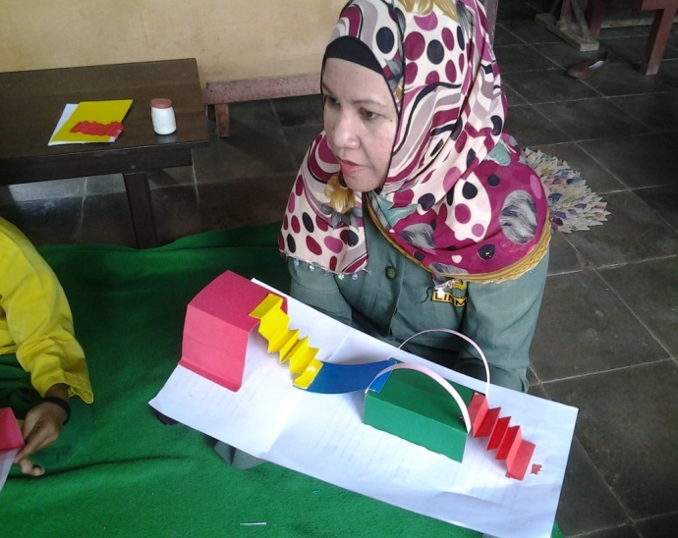

Menjelaskan Bentuk Yang Akan Dibuat Memperlihatkan Contoh Anak Mengesplorasi Kertasnya

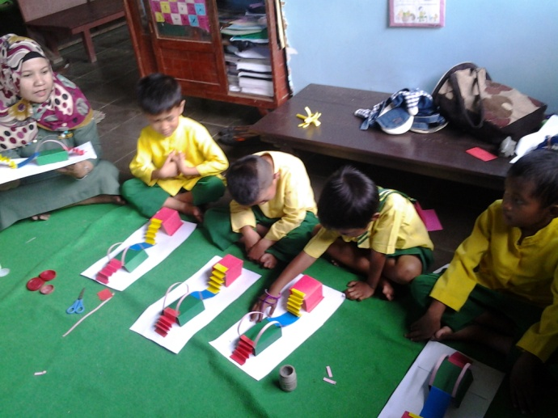
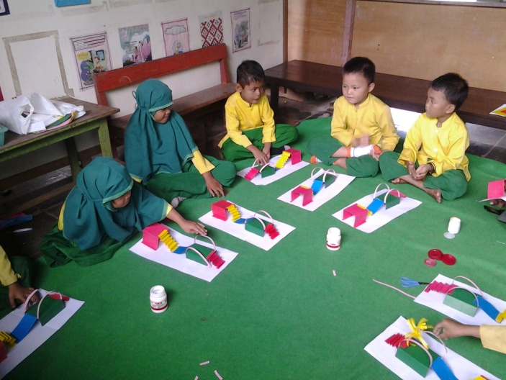
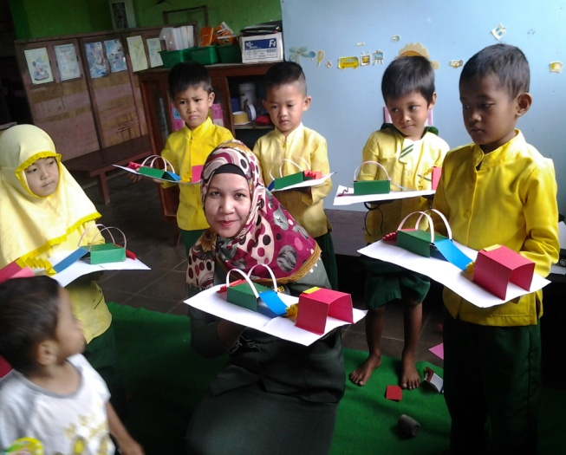

Guru Memberi Petunjuk / Bimbingan Hasil Karya Anak Hasil Karya Anak

